«Юный Эрудит» (дошкольники) 6 лет 2022

1. Выполни задания.
Сосчитай флажки слева направо. Раскрась второй флажок желтым цветом, третий – синим, пятый - зеленым.
2. Измени форму.
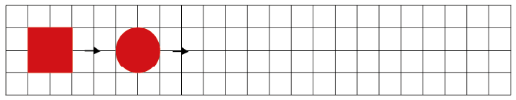
Измени размер.
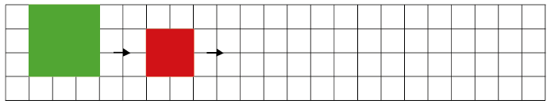
Измени цвет.
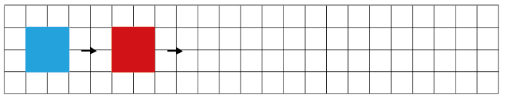
3. Продолжи рисовать предметы. Каждой цифре соответствует определенный предмет.
5. Выбери подходящий рисунок под линией.
6. Дорисуй цветы, чтобы в каждой вазе их стало по 9.
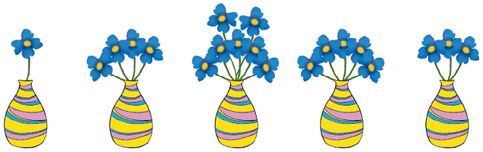
7. Найди закономерность и нарисуй недостающую птичку.
8. Какая мышь самая высокая?
8. Закрась кружочки под картинками со звуками Г в названии желтым цветом, со звуком Д – красным.
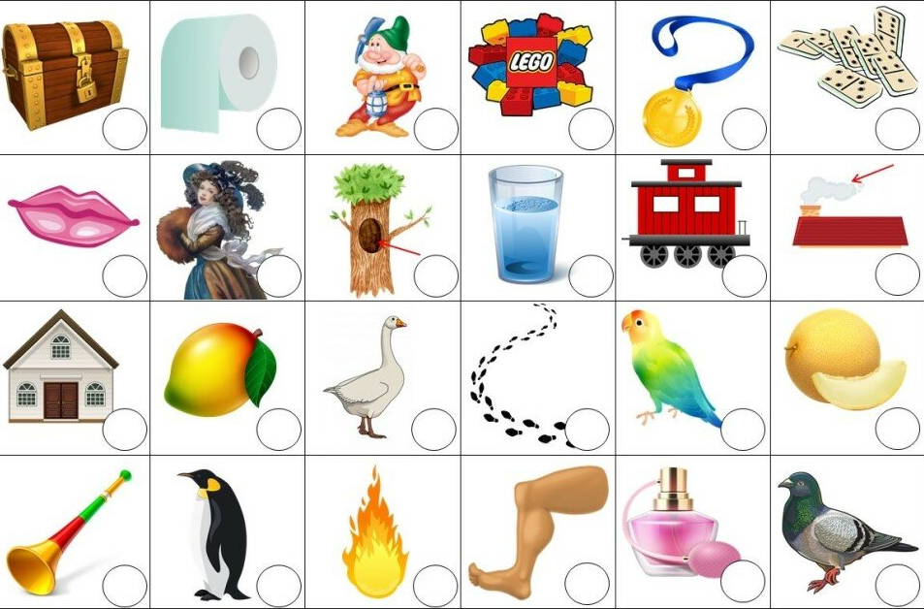

9. Повтори рисунок по точкам.

10. Зачеркни лишний предмет на каждой картинке.
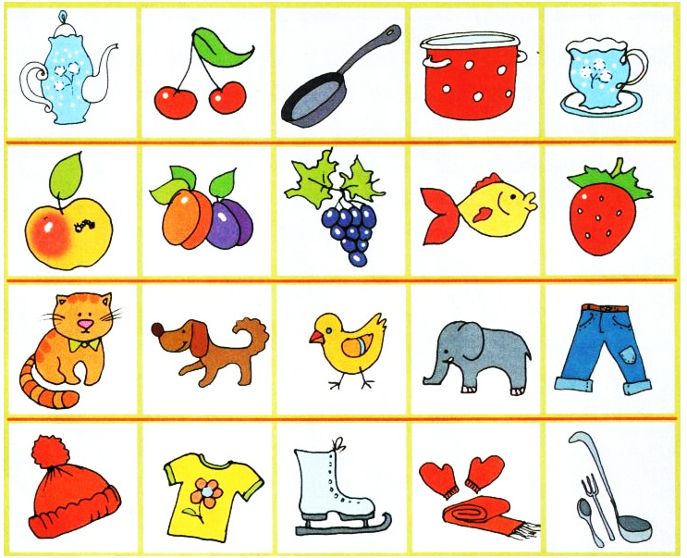
11. Дорисуй предметы так, чтобы они стали одинаковыми.

